测试题
1．金属块重10N，挂在弹簧测力计上，当它全部放在水中时，弹簧测力计的读数为8N，此时金属块受到的浮力是_____N.如金属块有一半体积露出水面,弹簧测力计上的 读数应该_____N.如果把金属块全部浸没在酒精中，金属块受到的浮力是___ _N.（题型三）
2．一个实心物体，放在水中静止时，有2/5 的体积露出水面，则该物体的密度是____________kg／m³。（题型五）
3．有一个木块，把它浸在盛满水的溢水杯中时，从杯中溢出10g水，若把它浸在盛满酒精的溢水杯中，会从杯中溢出______g酒精（酒精密度是0.8×10³kg/m³，水的密度是1.0×l0³kg/m³，木块的密度是0.5×10³kg/m³）．（题型五）
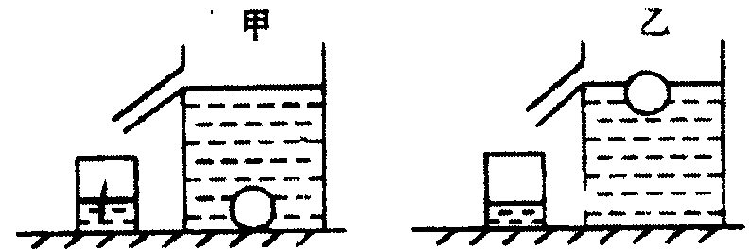
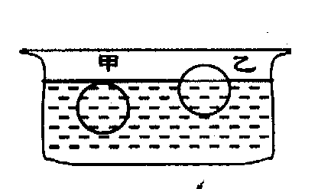
4．如图13-72所示，把一个小球分别放入盛满不同液体的甲、乙两个溢水杯中，甲杯中溢出的液体质量是40g，乙杯中溢出的液体质量是50g，则：小球质量是________g，甲、乙两杯中液体的密度之比ρ_{甲} ：ρ_{乙} ________4 ：5（选填“＞”“=”或“＜”）
图13-72
图13-73
5．甲、乙是两个体积相同而材料不同的实心球，它们静止在某种液体中的情况如图13-73所示，那么两球所受的浮力F_{甲} F_{乙}，两球的密度ρ_{甲} ρ_{乙}（填“大于”“小于”或“等于”）
（题型五）
6.如图13-74所示，研究浮力与排开液体的体积有关的实验装置是下图中的（ ）（题型一）
A. 图(a)和图(b) B. 图(a)和图(c)
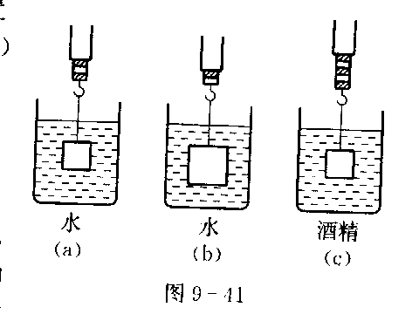
C. 图(b)和图(c) D. 图(a)、(b)和图(c)
图13-74

实际上是要比较三个球的重力大小．

7．将铁、铜、铅制成三个实心金属球，用细线拴好，分别挂在三个完全相同的弹簧秤下，将三个金属球没入水中，但不碰容器底，此时三只弹秤的示数相同．现将三个金属球提出水面后静止，则（ ）（$ρ_{铁}$＜$ρ_{铜}$＜$ρ_{铅}$） （题型二）
A．挂着铁球的弹簧秤示数最小 B．挂着铜球的弹簧秤示数最小
C．挂着铅球的弹簧秤示数最小 D．三个弹簧秤示数相同
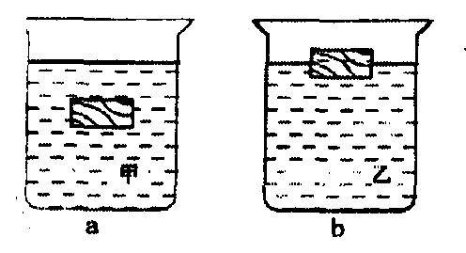
8．如图13-75所示，同一物体浸在甲液体中悬浮（图a），浸在乙液体中漂浮（图b）。比较物体在两种液体中所受浮力F_{甲}和F_{乙}的大小，及两种液体的密度ρ_{甲}和ρ_{乙}的大小，可以确定正确的是（ ）（题型五）
图13-75
A．F_{甲} = F_{乙}，ρ_{甲} = ρ_{乙} B．F_{甲} = F_{乙}，ρ_{甲} ＜ ρ_{乙}
C．F_{甲} ＜ F_{乙}，ρ_{甲} = ρ_{乙} D．F_{甲} ＞ F_{乙}，ρ_{甲} ＞ ρ_{乙}
9．在远洋轮船的船舷上，都漆着五条“吃水线”，又称“载重线”，如图13-76所示．其中标有W的是北大西洋载重线，标有S的是印度洋载重线．当船从北大西洋驶向印度洋时，轮船受到的浮力以及北大西洋与印度洋的海水密度$ρ_{1}$和$ρ_{2}$的关系，有（ ）（题型六）
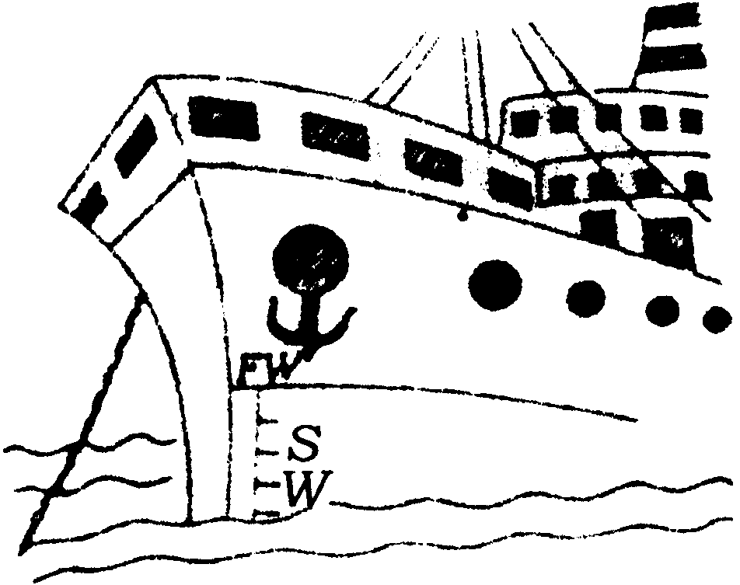
A．浮力增大，$ρ_{1}$＝$ρ_{2}$ B．浮力减小，$ρ_{1}$＝$ρ_{2}$
图13-76
C．浮力不变，$ρ_{1}$＞$ρ_{2}$ D．浮力不变，$ρ_{1}$＜$ρ_{2}$
10．两实心球a、b的密度之比为4∶3，体积之比为1∶2，放入水中静止后所受浮力之比为2∶3，则可能是 （ ）（题型四）
A．两球均沉入水底 B．两球均漂浮在水面上
C．a球下沉，b球漂浮 D．a球漂浮，b球下沉
11．.在探究“影响浮力大小的因素”这一问题时，班级的“物理小博土”为同学们做了如图13-77所示的一系列实验.请你从中选出一些图，针对某一个因素进行探究，并通过分析弹簧测力计的示数，说明你的探究结果.
探究的因素是:________________________________.
选用的图是：______________________.(填图中的序号)
探究的结果是_________________________________________.（题型一）
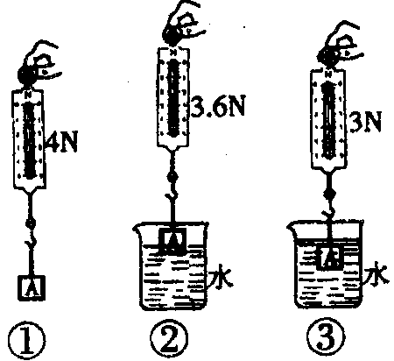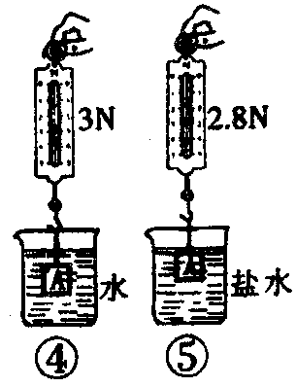
图13-77
12．一天，小丽拿着一个正方体的金属块来找你，希望你能帮助她测出这个金属块浸没在水中时受到的浮力是多少．她提供的实验器材有：刻度尺、弹簧测力计、天平（附砝码）、量筒、烧杯、细线和水，供你选择．请根据你所设计的方法，把所选器材、实验步骤、计算浮力的表达式填写在下表中．
注意：（1）只需填写一种方法．（2）实验步骤中要写明所需测量的物理量及其符号．
实验器材 | 金属块
实验步骤
用测量量的符号写出  计算浮力的表达式 | $$F_{浮}＝$$
13．曾经有人向诺贝尔奖获得者、一位著名科学家求教一道题，题意大致如下：池中有一条船，船上装有石头，如果把船上的石头投入水中，池内水位将如何变化？这位科学家立刻判断水面会上升，因为船中石头投入水中后，池水因为石头占去一定体积而“膨胀”，水位应该上升。事实说明这位诺贝尔奖获得者的解释错了，此事因而成为名人的一则趣闻，清分析一下他到底错在何处？（题型五）
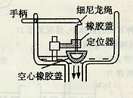
14．一个厕所便桶结构图如图13-78所示，出水口上的橡胶盖是空心的，放水水漂浮在水面上，水从出水口六畜，如图，随着水的流出，水面下降，直到橡胶盖盖住出水口，放水过程结束。注水过程中和注满水后，橡胶盖都盖住出水口。 （题型六）
图13-78
（1）请判断，图中在放水时，空心的橡胶盖的重力与它受到水的浮力的大小关系是 。
（2）这种装置的一个重要缺点是，每次冲便桶都要用掉一桶水，为了节约用水，请你对橡胶盖做一些改造，使得按下手柄时橡胶盖抬起放水，松开手后，橡胶盖能立即盖上出水口，停止放水。
改造的方法是：
15．已知某实心小球是由下表中所列出的塑料材料中的一种制成的。为了鉴别该小球究竟是由其中哪一种塑料制成的，某同学设计并进行了以下实验：
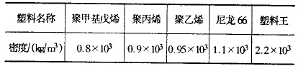
(1)把该小球放人盛有足够多酒精的量杯中，松手后，当小球处于平衡状态时，发现量杯内的液面由60mL处升高到90mL处（已知酒精的密度是0.8 × 10³ kg/m³）；
关键要确定小球在酒精和水中所处的状态．
(2)再把该小球放人另一只盛有足够多水的量杯中，松手后，当小球处于平衡状态时，发现量杯内的水面由60mL处升高到87mL处。由以上实验数据，可推知该塑料小球的质量是_________kg，组成该小球的材料是____________。 （题型四）
16．小李同学为了测量某种液体的密度和实心金属块的密度，他先在弹簧秤下挂上金属块，静止时弹簧秤示数如图13-79甲所示.然后将金属块浸没在盛满该液体的溢水杯中，此时弹簧秤示数如图13-79乙所示，溢出液体在量筒中液面位置如图乙所示.则（取g＝I0N/kg）
(1)从溢水杯溢出的液体体积为 cm³.
(2)该液体的密度为 kg/m³.
(3)实心金属块的密度为 kg/m³.
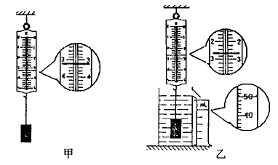
图13-79
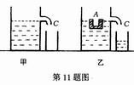
17．如图13-80甲所示，一圆柱形容器竖直放置在水平桌面上，其侧壁有一溢水口C，容器内的液面恰好与溢水口C齐平．先将一个由均匀材料制成的船形物A开口向上放入容器中，当船形物漂浮。在液面上（如图13-80乙所示），从溢水口溢出液体的体积为V；然后使船形物A反转90°，当它浸没在液体中后容器内的液面下降了h（在船形物由漂浮到浸没的过程器内的液体未溢出）．已知圆柱形容器的底面积为S，液体的密度为$ρ$，
图13-80
则（1）船形物A的质量m_{A}＝__________；
（2）组成船形物A材料的密度$ρ_{A}$＝________．（题型五）
18．旅游用的游艇上常常备有救生衣（一种颜色比较鲜艳的背心，并用密度比较小的发泡材料做成内胆），请你用下面给定的要求和数据来设计救生衣：①按能救护的人的质量为80Kg设计；②为了保护人的安全，穿上该救生衣能使人的10％的体积露出水面；③发泡材料的密度为0.01×10³Kg/m³；④做救生衣的面料及其他辅料的质量不计；⑤人的密度可近似地取1×10³Kg/m³．
请回答：
（1）为什么要用颜色比较鲜艳的面料来做救生衣？
（2）计算做一件这种救生衣的发泡材料的最小质量．（题型五）

答案 1．2 9 1.6
2．0.6×10³ 3．10 4．50 < 5．大于 大于
6．A
7．A 析：金属球浸没在水中时，弹簧测力计的示数
F=G-F_{浮}=G-ρ_{水}gV=G-ρ_{水}g$\frac{G}{ρg}$=$(1−\frac{ρ_{水}}{ρ}）G$，因为$ρ_{铁}$＜$ρ_{铜}$＜$ρ_{铅}$，又因为F相等，可得出：$G_{铁}$＜$G_{铜}$＜$G_{铅}$
8．B 9．C
10．B 提示：浮力之比恰好等于它们的重力之比，所以可能a、b都漂浮，或a悬浮、b漂浮
11．（1）探究的因素：浮力的大小与物体排开液体体积的关系
选用的图：① ② ③或① ② ④
探究的结果：在同种液体种，物体排开的液体体积越大，受到的浮力越大
（2）探究的因素：浮力的大小与液体密度的关系
选用的图：① ③ ⑤或① ④ ⑤
探究的结果：同一物体浸没在不同液体种，液体密度越大，受到的浮力越大
（3）探究的因素：浮力的大小与物体浸没深度的关系
选用的图：① ③ ④
探究的结果：浸没在液体种的物体，受到的浮力大小与浸没深度无关
12．方法有许多种，例：
实验器材 | 金属块、量筒、细线和水
实验步骤 | ①量筒内放入适量的水，读出水的体积V₁  ②将金属块浸没在量筒的水中，读出水面所对的刻度V₂
用测量量的符号写出  计算浮力的表达式 | $F_{浮}＝$ρ_{水}g（V₂-V₁）
13．这位科学家的粗略分析中忽略了一点，在石头未投入水池前，石头借助小船的结构漂浮在水面上，其受力满足F_{浮}=G_{石}，式中的F_{浮}为由于石头在船上，使漂浮的船因此而多受到的那部分浮力。由ρ_{水}gV_{排}=ρ_{石}gV_{石}可得漂浮的船上由于石头而多排开的液体体积
$V_{排}=\frac{ρ_{石}}{ρ_{水}}⋅V_{石}；$而投入水池后，石头下沉，$V_{排}^{‘}=V_{石}\text{，比较}$$V_{排}^{‘}{与V}_{排}\text{可知，}$$V_{排}^{‘}<V_{排}$，所以池水水位应该是下降的。
14．浮力等于重力 在橡胶盖上附着一些重物
15．0.027kg 材料是聚丙烯 析：小球在酒精中静止不动时，V_{1排}=30cm³，受到的浮力F_{1浮}=0.24N；小球在水中静止不动时，V_{2排}=27cm³，受到的浮力F_{2浮}=0.27N。确定小球在酒精和水中的状态是解决本题的关键。讨论：（1）如果小球在酒精中漂浮，则它在水中一定液漂浮。小球在酒精和水中的浮力应相等，但F_{1浮}<F_{2浮}。故小球不可能在酒精中漂浮；（2）如果小球在酒精中悬浮，则它在水中应漂浮，小球在酒精和水中的浮力应相等，但F_{1浮}<F_{2浮}。故小球不可能在酒精中悬浮。所以小球在酒精中肯定沉底，则V_{球}=V_{1排}=30cm³。小球在水中的V_{2排}=27cm³<V_{球}，说明小球在水中漂浮。故G_{球}=m_{球}g=F_{2浮}=0.27N，m_{球}=0.027kg。$ρ_{球}=\frac{m_{球}}{V_{球}}=\frac{0\text{.}\text{027}\text{kg}}{3×{\text{10}}^{−5}m^{3}}=0\text{.}9×{\text{10}}^{3}{\text{kg}}/{m^{3}}$。查表可得小球聚丙烯制成。
16．（1）50 （2）1.2×10³ （3）6.4×10³
17．（1）$ρ$V （2）$\frac{ρV}{V−\text{Sh}}$
18．（1）比较鲜艳的颜色，如红色或黄色，能见度比较好，当发生事故时，很远的地方就能看到．
（2）设人的质量为m_{人}，救生衣的发泡材料的最小质量为$m_{救}$，由浮沉条件得
$F_{浮}$＝G ①
$F_{浮}$＝$F_{\text{人浮}}$＋$F_{\text{粒浮}}$ ②
G＝$G_{人}$＋$G_{救}$ ③
$G_{人}$＝$m_{人}$g，$G_{救}$＝$m_{救}$g ④
$F_{\text{人浮}}$＝$ρ_{水}g$$V_{排}$＝$ρ_{水}g$·$\frac{0\text{.}9m_{人}}{ρ_{人}}$ ⑤
$F_{\text{救浮}}$＝$ρ_{水}g$$V_{救}$＝$ρ_{水}g$·$\frac{m_{救}}{ρ_{救}}$ ⑥
得 $m_{救}$＝$\frac{0\text{.}1m_{人}}{(\frac{ρ_{水}}{ρ_{救}}−1)}$ ⑦
$m_{救}$＝0.08（kg） ⑧

